四川中衡检测技术有限公司
报告书信息网上公示内容填报表 ZLJL/43-01
报告书名称 | 三台县星乐页岩砖厂职业病危害定期检测
用人单位名称 | 三台县星乐页岩砖厂 |  | 联系人 | 王老师
用人单位地址 | 四川省绵阳市三台县新生镇4村4组
技术服务项目组成员 | 任勇、钟睿
现场调查人员 | 钟睿  任勇 | 现场调查时间及照片 | 2021.2.20 | 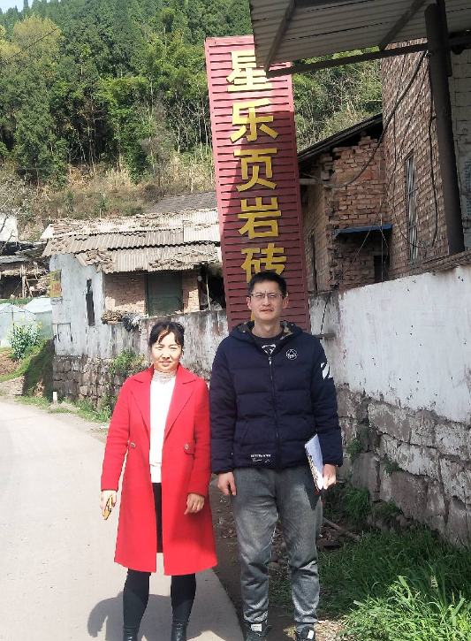
现场采样人员 | 钟睿  任勇 | 现场采样时间及照片 | 2021.3.1 | 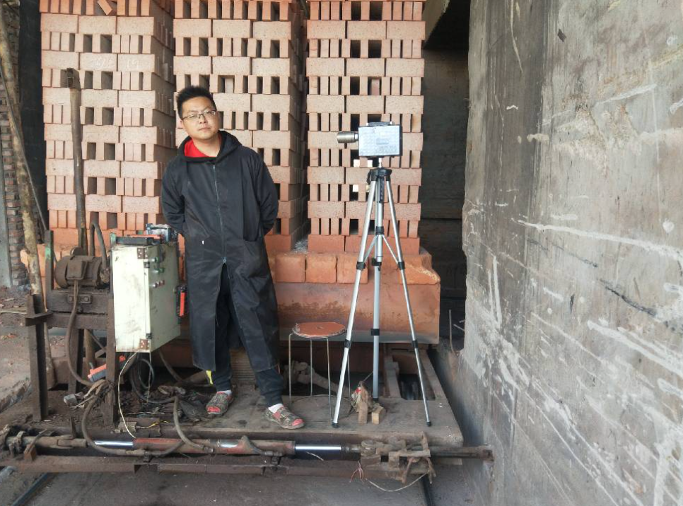
现场检测人员 | 钟睿  任勇 | 现场检测时间及照片 | 2021.3.1
用人单位陪同人员 | 王老师

